Курсова работа
по Мобилни приложения
на тема:
Пътеводител на гр. Сливен

Изготвил:
Веселин Станчев
сп. СИ, 3-ти курс
Ф.Н. 1801321012

Пловдив 2020

1

Съдържание
​ Увод 3
​ Описание на отделните потребителски екрани 4
​ Реализация чрез изходен код 5
​ Екранни снимки - Screenshots 6
​ Възможности за развиване 7
​ Създаване на IOS приложение чрез Cordova. 7
​ Използвана Литература: 7

2

Увод

Приложенията-пътеводители стават все по-популярни сред пътешествениците. Чрез тях те откриват интересни места и преживяват нови неща. Такова е и приложението което е предмет на тази документация. Приложението представлява пътеводител за град Сливен. В него се разглеждат различни аспекти от живота и културния живот в града. Подобни пътеводители са: Опознай.bg, 100-те национални туристически обекта на България.

То се състои от няколко основни потребителски дейности (activity):

- Начален екран
- Начало
- История
- Забележителности
- Любими места
- Карта
- Контакти

3

Описание на отделните потребителски екрани
- Основния начален екран на приложението съдържа бутони чрез които се достъпват останалите. На фиг.1 се вижда Началния екран.

- Начало съдържа обща информация за града. Основните компоненти на Начало са TextView, ImageView и Button чрез което се преминава към следващото activity История.

- История съдържа основните компоненти TextView, ImageView, WebView което зарежда ресурс от YouTube. Използвано е WebView вместо VideoFrame за да се спестят ресурси и физическия размер на инсталираното на потребителското устройство приложение да бъде по-малко.

- Забележителности съдържа 2 под-активитита Природа и Култура.

- Любими места съдържа база данни където потребителя може да записва местата които е посетил.

- Карта съдържа WebView което представлява онлайн
карта със забележителностите на Сливен.

- Контакти съдържа информация за разработчика и лиценза на приложението.

4

5

Реализация чрез изходен код

Всички активитита освен това което управлява SQLite базата данни са написани на Kotlin. Активитито за SQLite е реализирано чрез Java.

favplaces.setOnClickListener {
var msg="msg";
var favplintent=Intent(this,DBActivity::class.java).apply {
putExtra(msg,msg);
}
startActivity(favplintent)
}
Фиг. src1
На фиг. src1 е показано закаченото събитие на бутона favplaces чрез който се стартира нова инстанция на класа Intent и се преминава към активитито DBActivity. Към астивитито чрез putExtra се подава низа msg.

В активитито DBActivity се прави връзка с SQLite базата данни placedb.db
Базата данни има 2 полета – за заглавие и за описание на посетено от потребителя място.
Съществуват 2 основни функции за базата данни – initDB()

String insertinto="CREATE TABLE if not exists PLACEDB(";
insertinto+=" ID integer primary key AUTOINCREMENT, ";
insertinto+=" placetitle text not null, ";
insertinto+=" placeinfo text not null, ";
insertinto+=" unique(placetitle,placeinfo) );";

placedb.execSQL(insertinto);
placedb.close();

Фиг. src2

На фиг. src2 e показано създаването на нов обект от тип SQLite и се създава файл с бд във директорията достъпна за приложението. След това се създава таблица в бд с име на мястото и описание на посетеното място.

addplacebtn.setOnClickListener(new View.OnClickListener() {
@Override
public void onClick(View view) {
SQLiteDatabase db=null;
try{
db=SQLiteDatabase.openOrCreateDatabase(
getFilesDir().getPath() + "/" + "placedb.db",
null

);
String placet=placetitle.getText().toString();
String placei=placeinfo.getText().toString();
String ins="INSERT INTO PLACEDB (placetitle,placeinfo)";
ins+="VALUES(?,?); ";
db.execSQL(ins,new Object[]{placet,placei});
Фиг. src3

Фиг. src3 показва свързването на потр интерфейс с базата данни

Екранни снимки - Screenshots
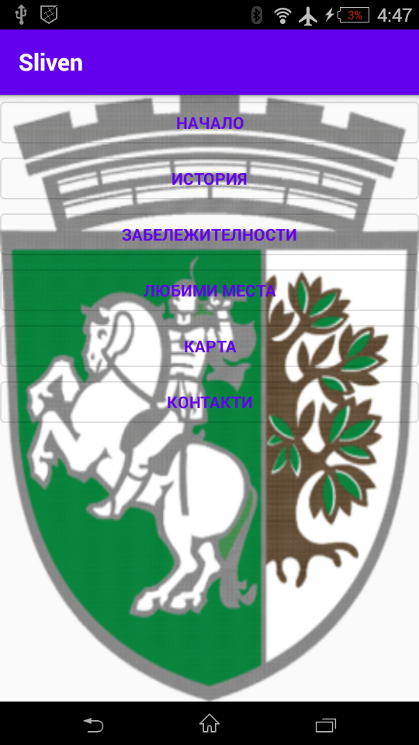
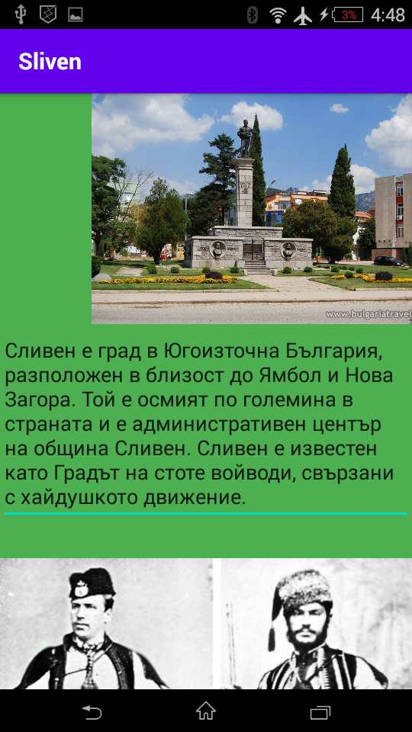
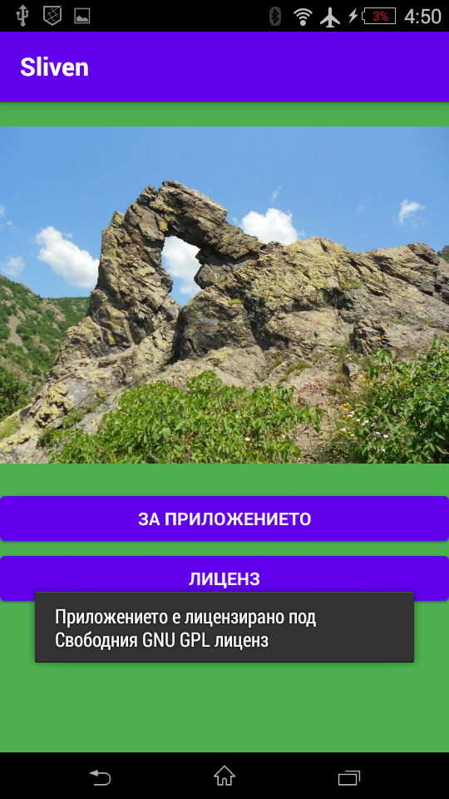

Фиг. 1

Възможности за развиване

Създаване на IOS приложение чрез Cordova.
- Създаване на уеб приложение и свързване на SQLite с PHP.

Използвана Литература:
https://www.geeksforgeeks.org/material-design-buttons-in-android-with-example/

7

